|  |  |  |  |  |  |
| --- | --- | --- | --- | --- | --- |
| **Nombre de la práctica** | **Como restablecer contraseña de Windows 10** | | | **No.** |  |
| **Asignatura:** | **Arquitectura de Computadoras.** | **Carrera:** | **ISIC** | **Duración de la práctica (Hrs)** |  |

**Nombre: José Guadalupe Meza Hernández**

1. **Competencia(s) específica(s):**

Olvide mi contraseña de mi computadora tiene Windows 10.

**II. Lugar de realización de la práctica (laboratorio, taller, aula u otro):**

Aula y Casa.

**III. Material empleado:**

Computadora con Windows 10.

Disco o memoria con Windows 10.

**IV. Desarrollo de la práctica:**

**P**rimero no sabemos sobre la contraseña de la computadora que tiene Windows 10.

Meteremos el disco o memoria que contenga Windows 10.

Reiniciamos Nuestra computadora.

Entraremos a la BIOS.

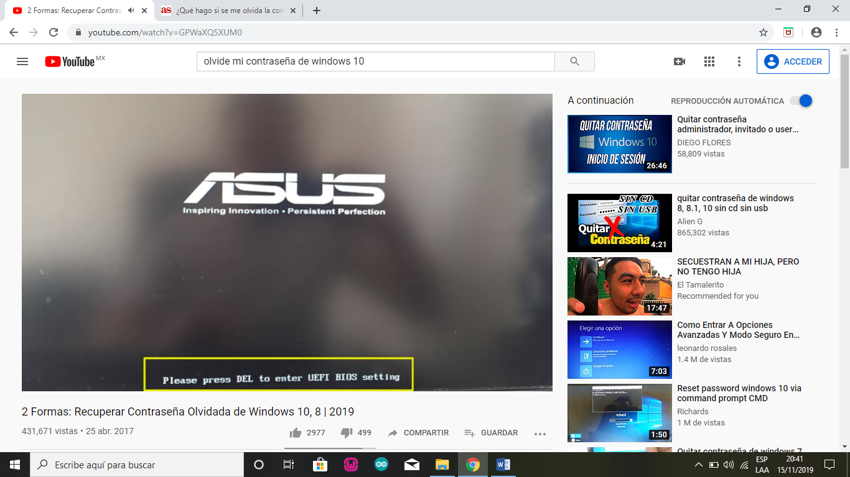

Seleccionamos Menú de Arranque.

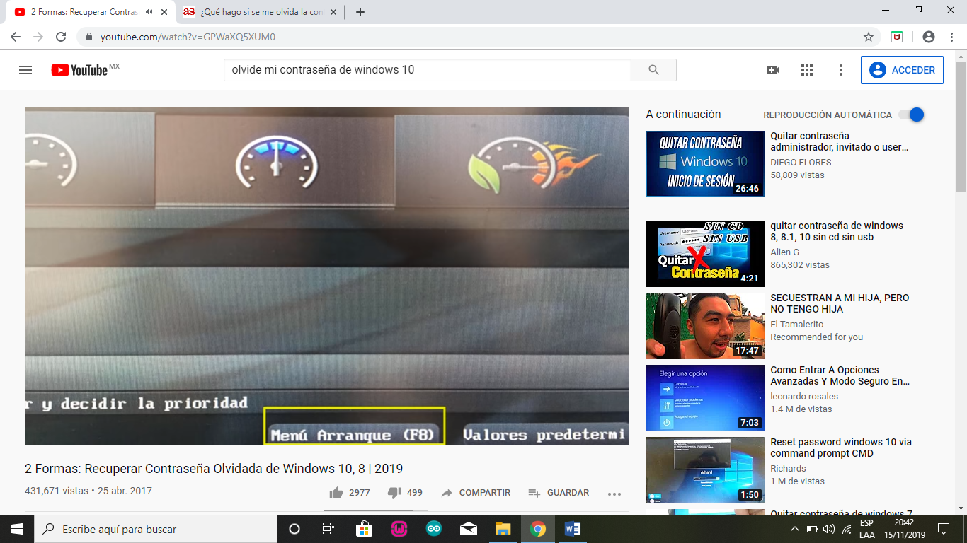

Seleccionamos que arranque desde la Memoria USB.

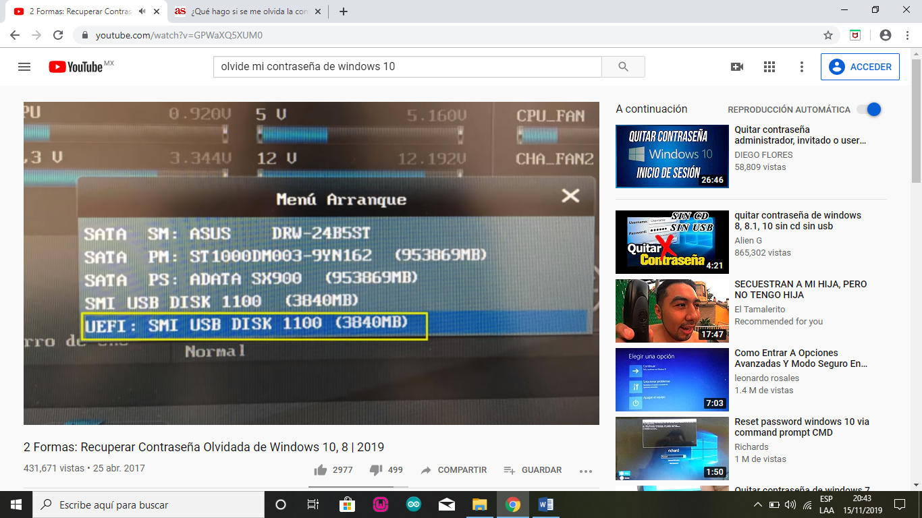

Una vez la seleccionemos Presionaremos F10 para guardar cambios y reiniciar nuestra computadora.

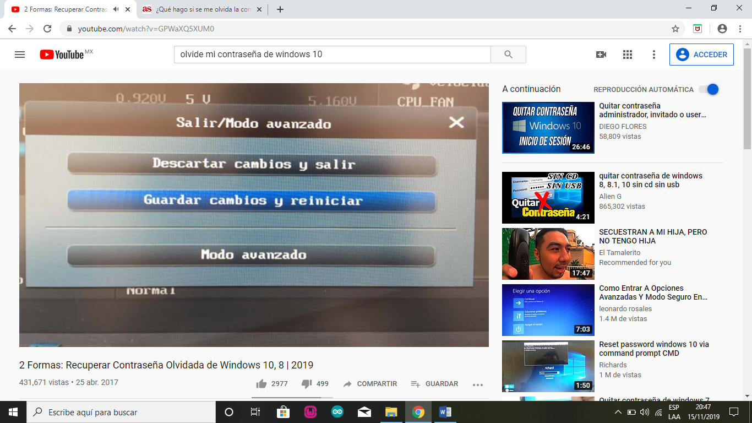

Lo que queremos con esto es poder ir a accesibilidad y cambiar **teclado en Pantalla** por el **Símbolo del sistema** y ahí colocaremos una serie de comandos que nos permitan quitarle la contraseña y ponerle una nueva.

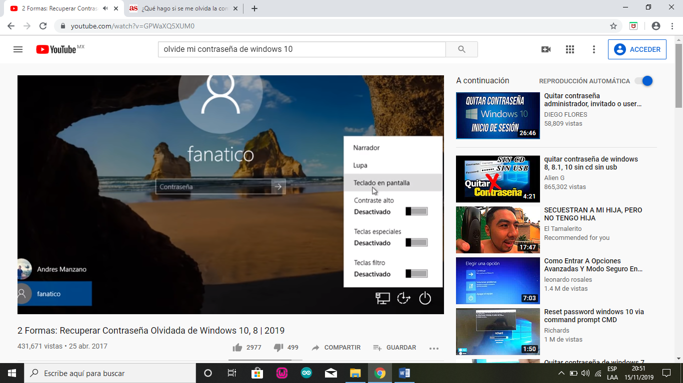

Apagaremos y Prenderemos la computadora.

Podemos ver que cargue el Proceso de Instalación. Le daremos (**Siguiente**).

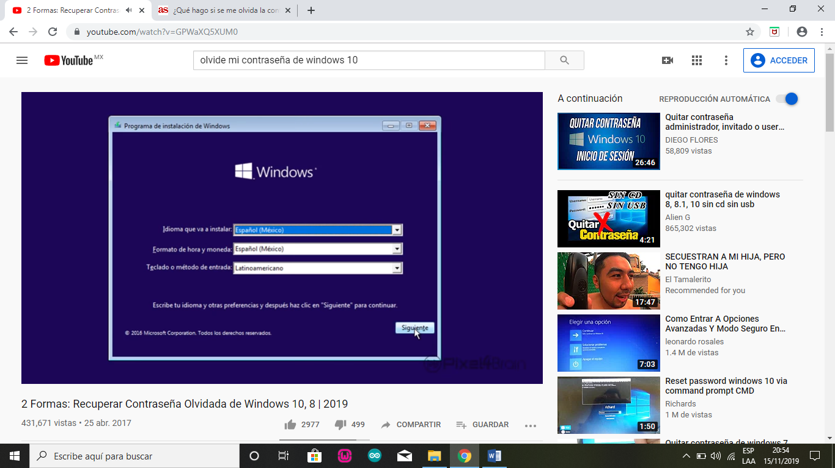

Le daremos Reparar el Equipo.

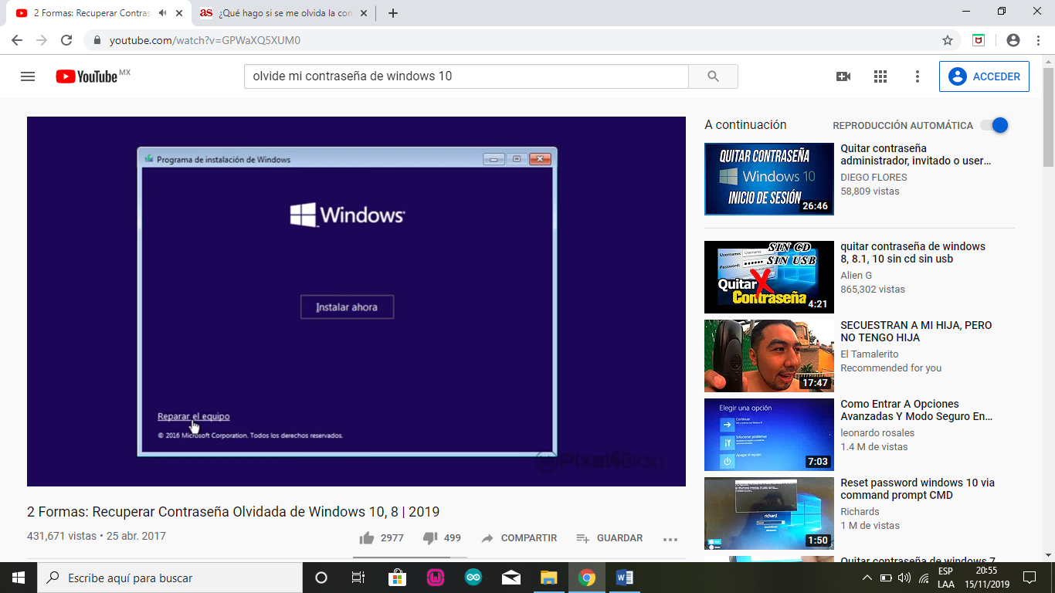

Solucionar Problemas.

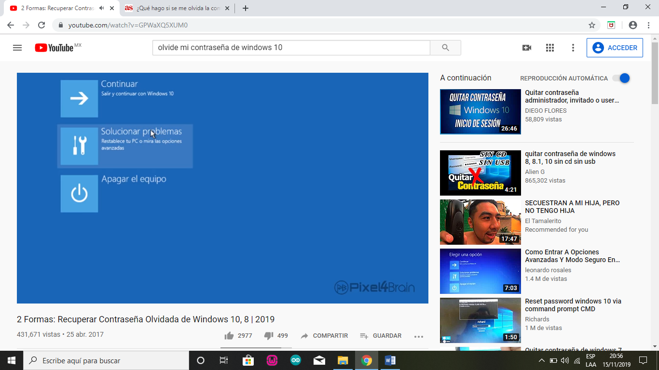

Daremos Símbolo del Sistema.

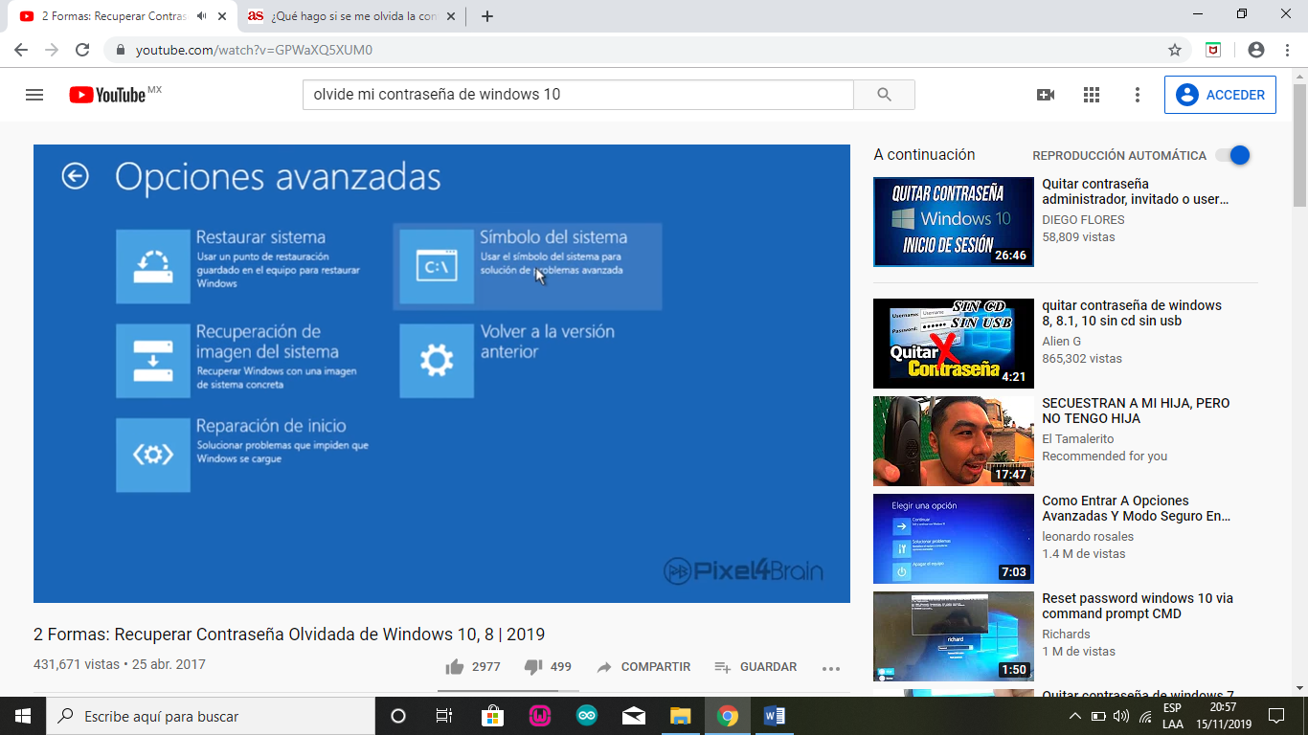

Escribiremos los siguiente: Esto es para cambiar la opción para que nos muestre el símbolo del sistema.

d:

cd Windows /system32 //Ingresar a la carpeta del sistema.

rename osk.exe osk.old

rename osk.exe osk.old

exit.

Apagaremos y Encenderemos.

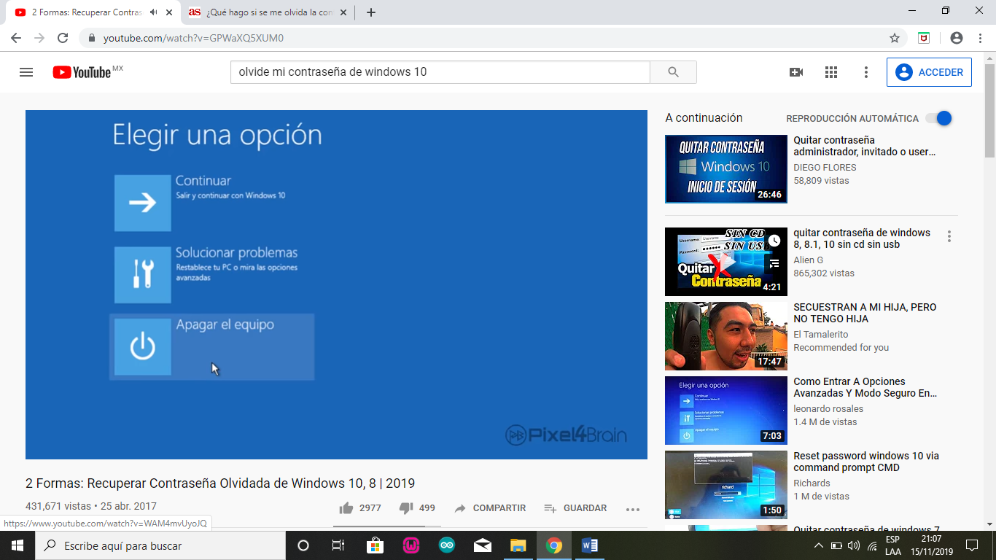

Estamos en la cuenta local.

Y daremos en Accesibilidad.

Daremos en Teclado de Pantalla.

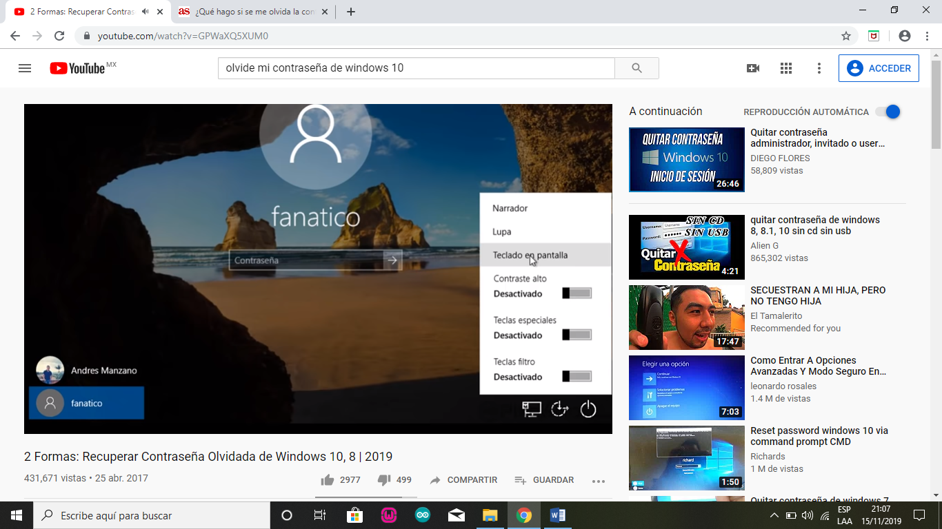

Nos tendrá que Aparecer esto.

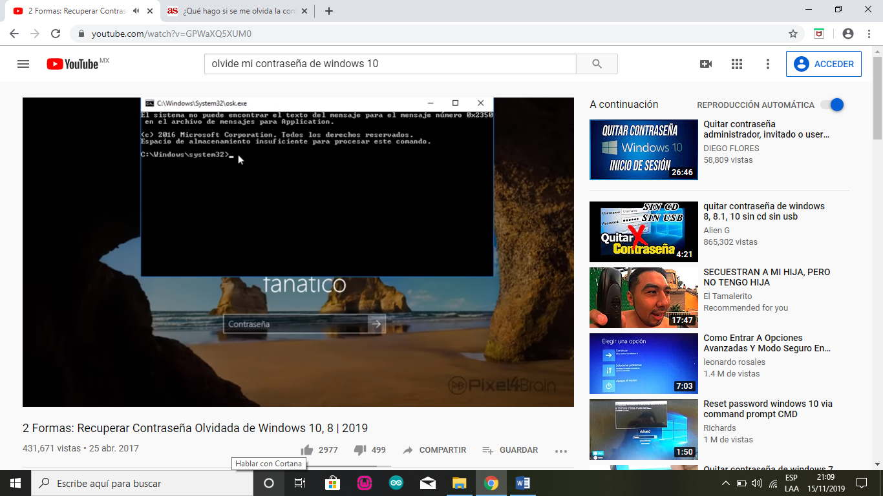

Escribiremos el comando **net user con** este comando es para que nos muestre los usuarios en nuestro ordenador.

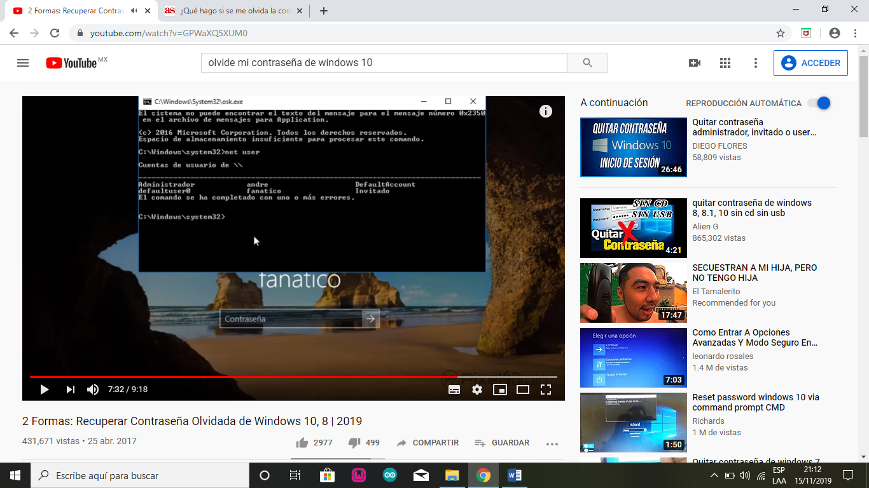

Ahora escribiremos **net user (el nombre del usuario tal y como está) fanatico \***

Nos dirá que escribamos una nueva cuenta de usuario y la escribiremos.

Y la volveremos a tener que escribir de nuevo.

Nos dirá que el comando se completó correctamente.



Escribimos la contraseña que pusimos anteriormente.

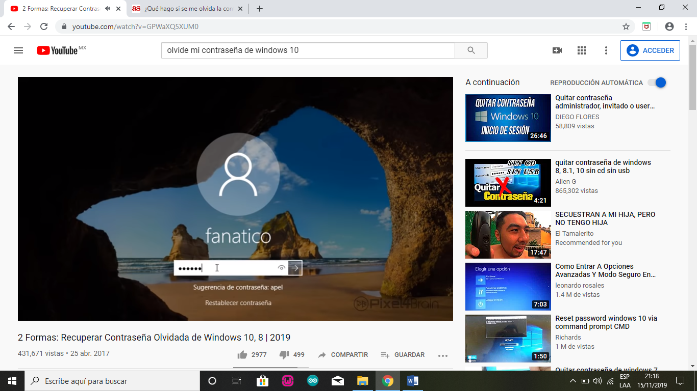

Está en proceso.

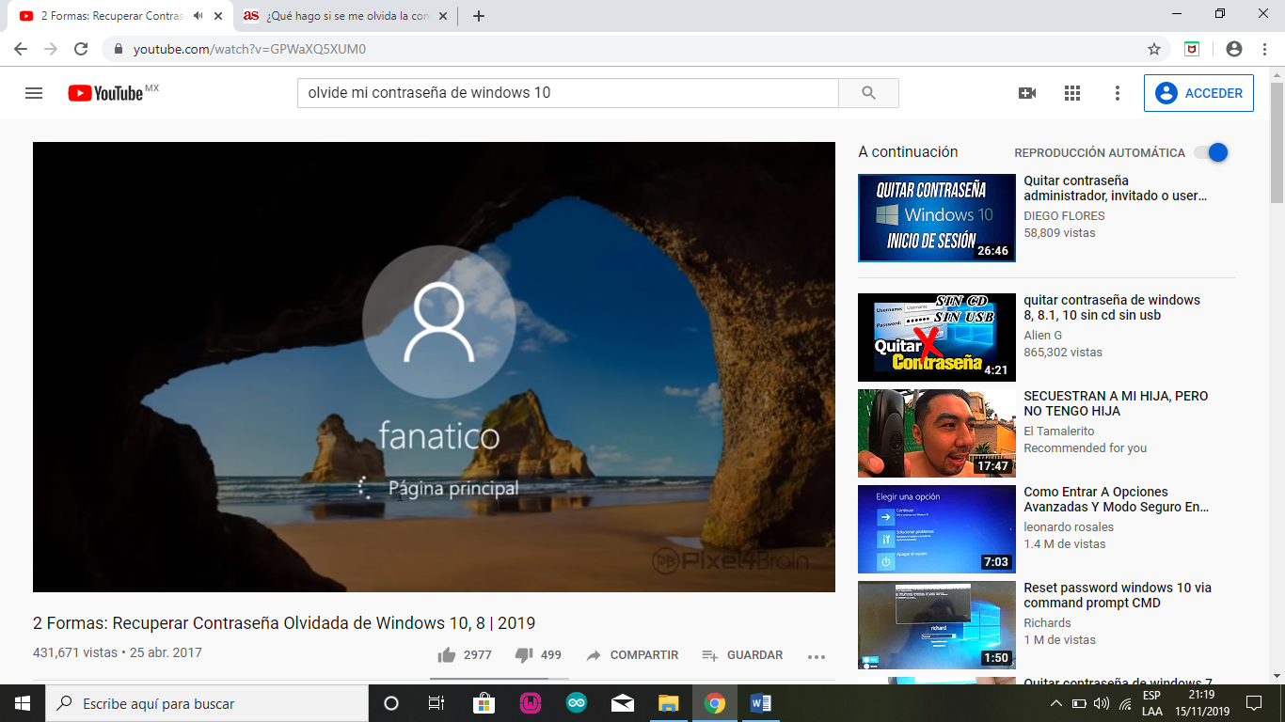

Y listo.

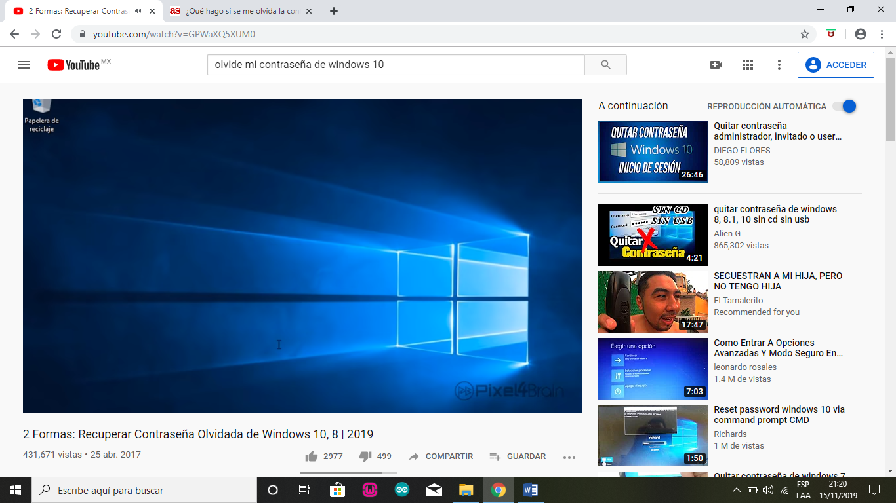

**V. Conclusiones:** Esta Práctica fue muy interesante ya que aprendí algo nuevo que es de mucha ayuda para todos, es interesante como se puede entrar a cambiar la contraseña cuando se nos llega a olvidar aunque tenemos que segur varios pasos para poder llegar a lo requerido.